SisGestor (Sistema Gerenciador de Workflow)
Especificação de Caso de Uso: Manter Departamento

Versão 1.2

Histórico de Revisões
Data | Versão | Descrição | Autor
09/10/2008 | 1.0 | Versão Inicial | João Lúcio
10/10/2008 | 1.1 | Revisão dos fluxos | Thiago Pires
17/10/2008 | 1.2 | Revisão do documento | João Lúcio

Sumário
1. Manter Departamento 4
1.1 Breve Descrição 4
1.2 Atores 4
2. Pré-condições 4
2.1 Verificação de usuário 4
3. Fluxo de Eventos 4
3.1 Fluxo Principal 4
3.2 Fluxos Alternativos 4
4. Requisitos Especiais 5
5. Pós-condições 5
6. Pontos de Extensão 5
6.1 Verificação de usuário 5
7. Dados 6
7.1 Dados do Departamento 6
7.2 CRITÉRIOS DE PESQUISA 6
8. Protótipo Visual 7

Especificação de Caso de Uso: Manter Departamento

Manter Departamento

Breve Descrição
Este caso de uso tem como objetivo manter os dados cadastrais dos departamentos de trabalho da organização no sistema.

Atores
Gestor.

Pré-condições

Verificação de usuário
O ator deverá estar autenticado no sistema e possuir permissão a esta funcionalidade.

Fluxo de Eventos

Fluxo Principal
[FP01] – Cadastrar Departamento
- O ator seleciona a opção “Departamento”.
- O sistema disponibiliza tela com os departamentos cadastrados.
- O ator seleciona a opção “Novo Departamento”. [FA01][FA02][FA03][FA06].
- O sistema disponibiliza tela para o ator informar os dados.
- O ator informa os dados de entrada. (Tabela 1 - Dados do Departamento)
- O ator confirma o cadastro selecionando a opção “Salvar”.
- O sistema valida os dados informados. [FA04]
- O sistema exibe mensagem de sucesso.
- Este caso de uso termina.

Fluxos Alternativos
[FA01] – Visualizar Departamento
- O ator seleciona o departamento.
- O ator seleciona a opção “Visualizar”.
- O sistema disponibiliza tela com os dados do departamento selecionado. (Tabela 1 - Dados do Departamento)
- Este caso de uso termina.

[FA02] – Alterar Departamento
- O ator seleciona o departamento.
- O ator seleciona a opção “Alterar”.
- O sistema disponibiliza tela com os dados atuais do departamento.
- O ator altera os dados do departamento. (Tabela 1 - Dados do Departamento)
- O ator confirma a alteração selecionando a opção “Salvar”.
- O sistema valida os dados informados. [FA04]
- O sistema exibe mensagem de sucesso.
- Este caso de uso termina

[FA03] – Excluir Departamento
- O ator seleciona o departamento.
- O ator seleciona a opção “Excluir”.
- O sistema pede confirmação ao ator para exclusão.
- O sistema exclui o departamento do sistema. [FA05]
- O sistema exibe uma mensagem de sucesso.
- Este caso de uso termina.

[FA04] – Dados Inválidos
- O sistema informa que os dados informados estão incorretos.
- O caso de uso retorna dois passos ao passo que chamou este fluxo.

[FA05] – Exclusão Não Permitida
- O sistema informa que o departamento selecionado não pode ser excluído.
- O caso de uso retorna ao passo 2 do fluxo principal.

[FA06] – Pesquisar Departamento
- O ator informa os critérios de pesquisa de departamento. (Tabela 2 - Critérios de Pesquisa)
- O ator seleciona a opção “Pesquisar”
- O sistema disponibiliza tela com o resultado da pesquisa.
- Este caso de uso termina.

Requisitos Especiais
Não se aplica.

Pós-condições
Não se aplica.

Pontos de Extensão

Verificação de usuário
A qualquer ponto dos fluxos citados, poderá ser chamado por causa de timeout o UC01 – Efetuar Login, assim dando continuidade ao fluxo.

Dados

Dados do Departamento
Tabela 1 - Dados do Departamento
Nome | Descrição | Tipo | Obrigatório | Formato | Domínio
Sigla | Sigla do departamento de trabalho | Texto | Sim | - | -
Nome | Nome do departamento de trabalho | Texto | Sim | - | -
Departamento superior | Departamento superior | Domínio | Sim | - | Departamentos já cadastrados
E-mail | E-mail do departamento de trabalho | Texto | Não | - | -

CRITÉRIOS DE PESQUISA
Tabela 2 - Critérios de Pesquisa
Nome | Descrição | Tipo | Obrigatório | Formato | Domínio
Nome | Nome do departamento de trabalho | Texto | Não | - | -

Protótipo Visual
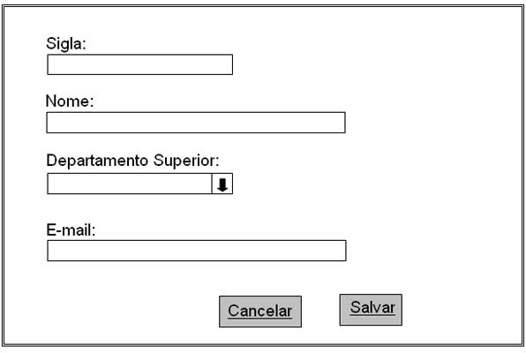
Ilustração 1- Tela de Cadastro do Departamento

